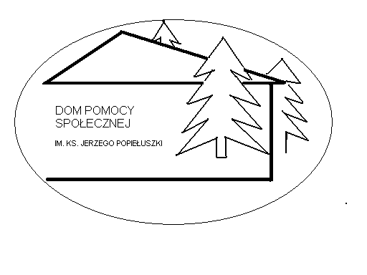 DOM
POMOCY SPOŁECZNEJ
96 – 300 ŻYRARDÓW, UL. SOSABOWSKIEGO 23

Tel/fax: (46) 855 37 85; (46) 856 27 77; e-mail: biuro@dpssosabowski.pl

NIP: 838 11 80 189 REGON: 000304763

Żyrardów, 2018.11.26

ZAPYTANIE O CENĘ

Dom Pomocy Społecznej w Żyrardowie zaprasza do złożenia oferty w trybie zapytania o cenę dot. konserwacji instalacji sanitarnych w budynku DPS.

Zakres konserwacji:
- Instalacja wodno-kanalizacyjna wraz z urządzeniami
- Instalacja c.o
- Instalacja kotłowni olejowej wraz z urządzeniami
- Instalacja gazu (w tym przegląd roczny odbiorników gazowych ze spisaniem protokołu)
Cena (netto) zł……………….+ VAT…………… Cena (brutto)…………………………….

Termin składania ofert do 10.12.2018 r. do godz. 10,oo
Dyrektor
Domu Pomocy Społecznej
mgr Ewa Bombała

